    - 广告灯的左移右移
- 实验任务
做单一灯的左移右移，硬件电路如图4.4.1所示，八个发光二极管L1－L8分别接在单片机的P1.0－P1.7接口上，输出“0”时，发光二极管亮，开始时P1.0→P1.1→P1.2→P1.3→┅→P1.7→P1.6→┅→P1.0亮，重复循环。
- 电路原理图
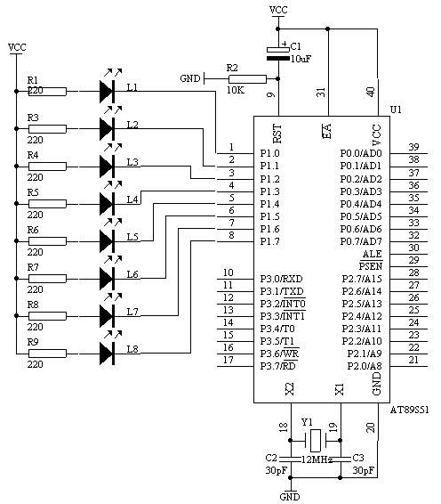
图4.4.1
- 系统板上硬件连线
把“单片机系统”区域中的P1.0－P1.7用8芯排线连接到“八路发光二极管指示模块”区域中的L1－L8端口上，要求：P1.0对应着L1，P1.1对应着L2，……，P1.7对应着L8。
- 程序设计内容
我们可以运用输出端口指令MOV P1，A或MOV P1，＃DATA，只要给累加器值或常数值，然后执行上述的指令，即可达到输出控制的动作。
每次送出的数据是不同，具体的数据如下表1所示
P1.7 | P1.6 | P1.5 | P1.4 | P1.3 | P1.2 | P1.1 | P1.0 | 说明
L8 | L7 | L6 | L5 | L4 | L3 | L2 | L1
1 | 1 | 1 | 1 | 1 | 1 | 1 | 0 | L1亮
1 | 1 | 1 | 1 | 1 | 1 | 0 | 1 | L2亮
1 | 1 | 1 | 1 | 1 | 0 | 1 | 1 | L3亮
1 | 1 | 1 | 1 | 0 | 1 | 1 | 1 | L4亮
1 | 1 | 1 | 0 | 1 | 1 | 1 | 1 | L5亮
1 | 1 | 0 | 1 | 1 | 1 | 1 | 1 | L6亮
1 | 0 | 1 | 1 | 1 | 1 | 1 | 1 | L7亮
0 | 1 | 1 | 1 | 1 | 1 | 1 | 1 | L8亮
表1
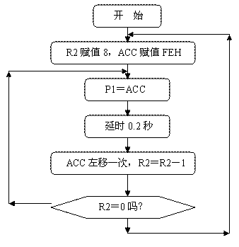
- 程序框图

图4.4.2
- 汇编源程序
ORG 0
START: MOV R2,#8
MOV A,#0FEH
SETB C
LOOP: MOV P1,A
LCALL DELAY
RLC A
DJNZ R2,LOOP
MOV R2,#8
LOOP1: MOV P1,A
LCALL DELAY
RRC A
DJNZ R2,LOOP1
LJMP START
DELAY: MOV R5,#20 ;
D1: MOV R6,#20
D2: MOV R7,#248
DJNZ R7,$
DJNZ R6,D2
DJNZ R5,D1
RET
END
- C语言源程序
#include <AT89X51.H>
unsigned char i;
unsigned char temp;
unsigned char a,b;

void delay(void)
{
unsigned char m,n,s;
for(m=20;m>0;m--)
for(n=20;n>0;n--)
for(s=248;s>0;s--);
}
void main(void)
{
while(1)
{
temp=0xfe;
P1=temp;
delay();
for(i=1;i<8;i++)
{
a=temp<<i;
b=temp>>(8-i);
P1=a|b;
delay();
}
for(i=1;i<8;i++)
{
a=temp>>i;
b=temp<<(8-i);
P1=a|b;
delay();
}
}
}

